Zomer 2022 #jaargang 12 #nummer 4
Gratis trimestrieel magazine voor leden en ouders

# Het KLiekJe

# Inhoud
# Inhoud 2
# Voorwoord 3
# KLJ M-W: zomermaanden 4
# ZOOM IN 5
Kampbundel ‘22 5
Carwash 11
80 jaar KLJ 12
# Contact 13
# NJAM NJAM NJAM! 18
# Het KLJ Knutselhoekje 19
# De moppentrommel 20
# Toiletpret! 21

# Voorwoord

Hallo beste klj’ers en ouders!

Het KLJ-jaar is dit jaar zo snel voorbijgevlogen, misschien ook omdat we nog eens alle activiteiten hebben kunnen doen! Op de spaghetti-dag hebben we nog eens kunnen genieten van die heerlijke spaghetti en op de boesboesfuif hebben we ons helemaal laten gaan. De eindactiviteit was ook een absolute topper dit jaar! Onze -10 en +10 hebben hun klimkunsten kunnen laten zien en de +12, +14 en +16 hebben zich helemaal gesmeten in een lasershoot battle!! We zijn ook even op adem gekomen door te mini-golfen en zijn daarna gaan afkoelen in het subtropisch zwembad!
Kortom, de laatste activiteiten en evenementen waren overduidelijk geslaagd en we hebben er met volle teugen van genoten omdat het zo lang geleden was.

Na de eindactiviteit beginnen wij al af te tellen naar het kamp. Ook ons kamp is vorig jaar in het honderd gevallen en dat betekent dan ook dat we er dit jaar dubbel en dik van moeten genieten.
In dit KLiekJe kom je alles te weten over het kamp van dit jaar, neem hier dan ook even de tijd voor!

Wij wensen iedereen eerst nog veel succes met toetsen en examens en daarna een fijne inzet van de zomervakantie!

Groetjes van de leiding!

Myrthe, Gert-Jan, Louise, Flore, Marie W, Ruben, Jarne, Marie T, Simon, Nina, Renzo, Victor en Romano

# KLJ M-W: zomermaanden
Tijdens de zomer hoef je KLJ niet te missen! Zo organiseren we onze zomercarwash en gaan we allemaal samen op een superfijn kamp! Daarnaast lopen we zoals elk jaar weer mee in de processie te Wersbeek. Noteer alvast de volgende data in je agenda!
Voor alle leden

Dinsdag 12 juli tot woensdag 20 juli
- Kamp

Zaterdag 30 juli
- 80 jaar KLJ-feest

Zaterdag 13 augustus
- Carwash

# ZOOM IN

Kampbundel ‘22
Wat, waar en wanneer?
Het is weer zo ver, ons kamp komt eraan! Dit jaar zetten we onze tenten op in het mooie Sint-Martens-Voeren in het zuiden van Limburg. Het adres van onze kampplaats is Veurserveld 8, 3790 Sint-Martens-Voeren. Van dinsdag 12 juli tot woensdag 20 juli zullen we hier de tijd van ons leven hebben!
Voor onze jongste leden van -10 die de eerste keer mee op kamp gaan, is er de mogelijkheid om een half kamp mee te gaan. Maar natuurlijk mogen deze kapoenen ook een volledig kamp meegaan als ze dat willen! ☺ Het half kamp gaat door van vrijdag 15 juli tot woensdag 20 juli.
Thema
Dit jaar gaan wij op Safari in Sint-Martens-Voeren! We gaan opzoek naar al het wilde leven in en rondom onze kampplaats. Vergeet zeker je kostuum in safari-thema niet!
Heen- en terugreis
Op dinsdag 12 juli zetten we koers richting de kampplaats. Dit jaar gaan alle leden met de bus naar daar. We verwachten hen om 9u45u aan het KLJ-lokaal.
De leden die een half kamp meegaan, mogen op vrijdag 15 juli om 19u naar de kampplaats gebracht worden. ’s Avonds krijgen onze ontdekkers nog een kleine versnapering, maar er is geen avondeten meer voorzien dus zorg dat je buikje al gevuld is! ☺
Helaas komt ook aan dit kamp weer een einde… Op woensdag 20 juli kunnen jullie je uitgetelde KLJ’er(s) komen afhalen op de kampplaats tussen 11u en 11u30.
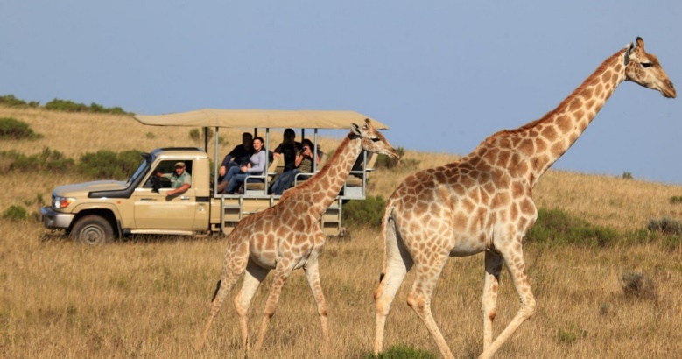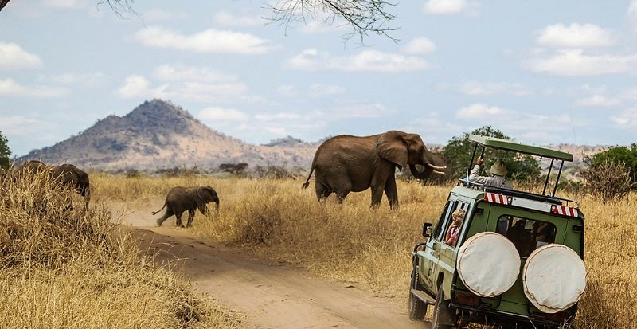
Gepakt en gezakt?
Ik ga op kamp en neem mee…
Om het inpakken wat gemakkelijker te maken, vind je hieronder een handig lijstje met alles wat je nodig hebt om op KLJ-kamp te gaan. Probeer ook rekening te houden met het voorspelde weer bij het inpakken van je bagage. Ouders die bepaalde zaken liever aan de leiding overhandigen mogen dit zeker laten weten.
Identiteitskaart | Slaapzak en hoofdkussen
Knuffel | Veldbed of luchtmatras
Lange broeken | Korte broeken en shorts
Pulls | T-shirts
Zonnebril en petje/hoedje | Zonnemelk
Handdoeken en washandjes | Toiletgerief
Voldoende sokken | Voldoende ondergoed
Zwemgerief | Pyjama of slaapkleed
Aangepast schoeisel (sportschoenen, vrije tijd schoenen, stevige schoenen, slippers, reserve paar, …) | Watersandalen of schoenen die nat mogen worden
Brooddoos en drinkfles | FLUOVESTJE!
Een Buzzypas/Mobib-kaart als je dit hebt | Zaklamp
Regenjas | Kleine rugzak
Adressen van je familie en vrienden om een kaartje te sturen | Strip of boek (ander speelgoed is verboden op kamp!)
Zakgeld (±€ 12) | Verkleedkostuum in safari-thema
KLJ-sjaaltje | KLJ-pull en t-shirt
Mondmasker
+12, +14, +16: Grote rugzak voor op tweedaagse!!!
Verzamelen van de valiezen en medische fiches
Op zaterdag 9 juli tussen 19u en 19u30 mogen alle leden die een volledig kamp meegaan hun bagage komen afzetten aan het KLJ-lokaal. De leiding vertrekt immers al een dagje vroeger op kamp om ter plekke alles voor te bereiden en zij zullen jullie valiesjes al meenemen. Op dit moment mogen jullie ook de medische fiche, die jullie gekregen hebben bij dit KLiekJe, volledig ingevuld afgeven aan iemand van de leiding.
De -10’ers die meegaan op half kamp mogen hun bagage en medische fiche meebrengen op de dag dat ze op kamp vertrekken, namelijk vrijdag 15 juli.
Medicatie
Om ongelukken te voorkomen, is het best om zo min mogelijk medicatie met de leden mee te geven. Medicijnen die noodzakelijk zijn en vermeld worden op de medische fiche mag je natuurlijk wel meegeven met je kind of afgeven aan de leiding bij het begin van het kamp.
Zorg ervoor dat je de leiding voldoende inlicht, eventueel persoonlijk aanspreekt.
Snoepjes en koekjes
Op kamp komen ook geweldige kookouders mee die dagelijks voor voldoende vitaminen, suikers, koolhydraten… zorgen, om een teveel aan suiker of dergelijke te voorkomen vragen we om geen snoep of koekjes mee te brengen naar het kamp. Wij zullen zeker af en toe iets lekkers voorzien! ☺ De snoepjes die toch in de koffers belanden, worden bijgehouden tot het einde van het kamp.

Prijskaartje
Voor een volledig kamp bedraagt de prijs 110 euro voor het oudste lid en 100 euro voor alle volgende leden. De leden die meegaan op half kamp betalen 55 euro voor het oudste lid en 45 euro voor alle volgende leden.
Opgelet! Gaat je oudste KLJ’er een volledig kamp mee en komt het jongere broertje of zusje een half kamp? Dan betaal je voor hem of haar slechts de prijs van het tweede of derde lid, namelijk 45 euro.
Je kan het kampgeld storten op ons rekeningnummer 734-3680002-25 (IBAN: BE70 7343 6800 0225) met vermelding van de naam van je KLJ’er(s), ten laatste op donderdag 23 juni!
! Indien je de deadline niet respecteert, is er geen garantie dat je kind nog kan meegaan, omwille van praktische zaken die op voorhand geregeld moeten worden!
Post
Voor alle mama’s, papa’s, oma’s, opa’s, broers, zussen, vriendjes en vriendinnetjes die hun KLJ’er missen: je kan altijd een briefje sturen naar het onderstaande kampadres! ☺
K.L.J. Molenbeek-Wersbeek
NAAM
Veurserveld 8
3790 Sint-Martens-Voeren

Contactgegevens
Je kan ons in de aanloop naar het kamp altijd bereiken met vragen door te bellen naar een van de onderstaande telefoonnummers of door te mailen naar klj.molenbeekwersbeek@gmail.com. Aarzel tijdens het kamp in geval van nood zeker niet om iemand van de leiding te contacteren.
Gert-Jan Theys: 0470/06 35 27
Myrthe Vanbergen: 0493/ 68 60 21
Louise Weckx: 0470/09 15 65
Nina Claes: 0483/ 24 07 78
Jarne Jacobs: 0474/ 30 04 80
Marie Tweepenninckx: 0495/ 31 46 06
Renzo Hermans: 0490/ 19 23 74
Ruben Costermans: 0499/ 40 49 64
Simon Theys: 0478/ 08 25 48
Victor Everaerts: 0496/ 04 45 47
Flore Weckx: 0478/ 60 11 07
Marie Weckx: 0478/ 60 10 77
Romano Di Marco: 0470/ 91 97 33

Carwash
Kom ook dit jaar gezellig iets drinken terwijl wij jullie auto laten blinken!
ZOMERCARWASH
ZATERDAG 13 AUGUSTUS

Van 10u tot 18u
Aan de lokalen van KLJ M-W
Personenwagens en fietsen
VRIJE GIFT
Kom gerust iets drinken om onze kas te spijzen!

LET OP! De extreme droogtes tijdens de zomer zijn niets nieuw, we hebben dit al een paar jaar mogen voelen. Het is dan ook niet 100% zeker dat de carwash mag doorgaan, als er weer zo’n droogte is. Wij houden jullie op de hoogte als dat het geval is.

80 jaar KLJ
Beste KLJ’ers

Hip Hip Hoera voor KLJ Molenbeek-Wersbeek. Onze KLJ Bestond vorig jaar 80 jaar. Dat verdient een groot verjaardagsfeest. Door Corona hebben we alles een jaartje moeten uitstellen, maar deze zomer is het eindelijk zover. Zet 30 juli alvast in jullie agenda. Het feest gaat door bij ons aan het KLJ Lokaal. (Halensebaan 88)
Wat is er die dag zo allemaal te doen?
- In de namiddag worden er activiteiten voorzien voor de kinderen (niet alleen de leden, iedereen is welkom) en kunnen ouders ondertussen rustig een terrasje doen aan ons KLJ-café.
- In de avond zullen er optredens plaatsvinden van muziekgroepen uit de buurt en ook een coverband met talloze meezingers. Er is bij ons dan ook de mogelijkheid om een snack te eten.
- In de late uurtjes wordt er nog een leuke fuif voorzien waarbij de jeugd hun dansbenen mogen komen losgooien.
- Doorheen de hele dag stellen wij ook ons gloednieuw lokaal open voor publiek. Je krijgt de tijd om onze nieuwe lokalen te bewonderen en tegelijk een klein museum te bezoeken over 80 jaar KLJ geschiedenis.

Wij hebben er alvast heel veel zin! Tot dan!
Groetjes
De leiding

# Contact
❖ Adres: Halensebaan 88, 3461 Molenbeek-Wersbeek

❖ Je kan de leiding steeds contacteren via:
o klj.molenbeekwersbeek@gmail.com
o Hoofdleiding:
- Gert-jan Theys: 0470 06 35 27
Statiestraat 64, 3390 Tielt-Winge

- Myrthe Vanbergen: 0493 68 60 21
Leeuwkenstraat 13c, 3461 Molenbeek-Wersbeek

❖ Als je even dit kliekje niet meer terugvindt, of de jaarplanning wilt bekijken, surf dan op het internet naar onze mooie website! Je kan hier voor alles terecht, dus neem zeker een kijkje kljmw.weebly.com

❖ We plaatsen ook regelmatig informatie op onze Facebookpagina en Instagram, dus neem daar zeker ook eens een kijkje.

- Sinds dit jaar werken we ook met Whatsapp-groepen die gebruikt worden voor extra informatie bij bv. activiteiten, maar die maken het KLiekje zeker niet minder belangrijk!

Zit jij hier nog niet in? Stuur dan naar Gert-Jan of Myrthe Vanbergen een berichtje.

# Oud-leiding KLJ M-W
Hoi hoi hoi KLJ’ers!
Spijtig genoeg is het alweer mei en dat wil zeggen: tijd voor het allerlaatste KLiekJe van dit KLJ-jaar Gelukkig is corona (bijna) helemaal vergeten en hebben we dit jaar toch weer wat leuke dingen kunnen doen!
Helpende handen
Bij de oud-leidingsgroep weten we natuurlijk maar al te goed hoeveel werk, tijd en energie er kruipt in het organiseren van allerlei KLJ-activiteiten en evenementen. Na een tweetal jaar noodgedwongen pauze was het dit voorjaar ein-de-lijk weer tijd voor wat échte traditionele KLJ Molenbeek-Wersbeek evenementen!
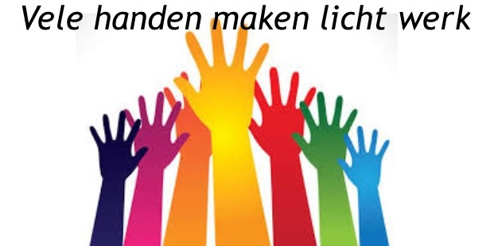
Zowel de Spaghettidag als de Boesboesfuif stonden op het programma in april. Wij van de oud-leiding waren er dan ook als de kippen bij om dit jaar terug de handen uit de mouwen te steken.

Na de wat stillere corona jaren was het heel fijn om iedereen weer eens terug te zien. Door alle helpende handen en de goede organisatie van de leiding hebben we er samen voor kunnen zorgen dat de Boesboesfuif en de Spaghettidag weer een groot succes werden!
Samen met de leiding afwassen of dessertjes klaar maken, tappen of cocktails serveren: we doen het allemaal even graag en met evenveel enthousiasme. Vele handen maken licht werk!

Hopelijk kunnen we allemaal samen veel supertoffe dingen doen met de verdiende centjes en gaan we ons samen amuseren tijdens de aankomende zomer. Met het kamp in Voeren en het grote ’80 jaar KLJ-event’ hebben we er alvast een goed oog in. Hopelijk tot binnenkort of tot op het kampvuur!
5 dilemma’s voor de oud-leiding
De dilemma’s:
1. Sjaaltje of KLJ-pull?
2. Op kamp aan zee of in de Ardennen?
3. Fishsticks met spinaziepuree of kip met curry en rijst?
4. Bosspel of stadsspel?
5. Leiding of lid?
De spelers:
Evlien Eva

De antwoorden:
1. | KLJ-pull | KLJ-pull, lekker comfy!
2. | Ravotten in het bos in de Ardennen! | Lekker uitwaaien aan het zeetje
3. | Fishsticks blub-blub | Kip met (veeeeeel) currysaus
4. | Zie vraag 2. | Verstoppertje spelen in het bos
5. | Ik vond de leidingploeg superleuk! | Liever leiding om dan de leden te kunnen entertainen
Wie is dat eigenlijk, de oud-leiding?
We horen jullie natuurlijk al denken: ‘Zeg die oude leiding, wie zijn dat nu eigenlijk allemaal?’

Sommige leden en ouders zullen ons misschien nog wel herkennen van in onze goeie ouwe tijd als leiding Maar anderen kennen ons misschien nog niet. Hier vind je alvast een overzicht van alle bestuursleden van de oud-leiding.

Voorzitter Liesbeth Broos
Secretaris Dorien Schuyten
Penningmeester Jannes Bode

Bestuursleden:
Arno Thyssen Cedric Stiers Edwina Di Marco
Eva Nolmans Evlien Broos Ewoud Stiers
Laura Vanden Eynde Lien Franssen Lisa Nolmans
Niels De Cock Olivia Claes Paulien Stiers
Sien Bode Ward Franssen
Contact
Zit je met vragen, opmerkingen of bedenkingen rond de werking van de oud-leiding? Aarzel dan zeker niet om ons te contacteren!
E-mail oudleiding.kljmw@gmail.com
Liesbeth Broos 0473/76 50 55
Dorien Schuyten 0496/29 29 45
Jannes Bode 0497/78 81 36

# NJAM NJAM NJAM!
Niets is leuker dan op een zomerse avond met de familie de BBQ aansteken. Wij hebben een receptje gevonden die jouw BBQ-avond met een topper van een dessertje afsluit. Het goede nieuws, het is super gemakkelijk, en ook voor sfeer en gezelligheid krijgt dit recept een 10! Benieuwd?
Yoghurtijsjes
Wat heb je nodig? (Voor zes ijsjes)
6 ijsvormpjes voor in de vriezer, met stokjes, 500 gram yoghurt, 4 el pure honing, 12 aardbeien, in halfjes, 1 sinaasappel, in blokjes, 1 kiwi, in blokjes, 10 frambozen
Bereidingswijze
Prak de frambozen en meng ze met de yoghurt en de honing. Schep in elk vormpje een laagje van deze mix. Leg er vervolgens per ijsje 4 halfjes aardbei, een paar blokjes kiwi en een paar blokjes sinaasappel op. Verdeel vervolgens de rest van de yoghurtmix over de bakjes.
Twee uur in de vriezer en voilà! Heerlijke en gezonde ijsjes!
Smakelijk!

# Het KLJ Knutselhoekje
Wil jij je ogen beschermen tegen de zonnestralen? Knutsel dan deze prachtige zonnebril!
Wat heb je nodig?
Stuk karton, een bekertje, 2 splitpennen, stift, schaar, verf, kwastje
Hoe ga je te werk?
1.Trek de ronding van de beker aan de bovenkant over met stift, doe dat 2x met ong. 1 cm ertussen. 2.Teken aan de zijkanten een stukje van 2,5cm eraan vast en teken er een vouwlijntje in. 3.Teken de brillenpoten als 1 grote smiley, elke poot is ongeveer 10/11cm lang, of leg er een echte bril naast om te meten. 4.Knip alles uit. 5.Prik een paar gaatjes in het midden van de glazen zodat je er met de schaar makkelijk in kan. 6.Vouw het zijstukje van de bril om en prik er ’n gaatje. Prik ook 'n gaatje in het pootje en steek de splitpen door beide gaatjes. 7.Versier de bril met verf of andere originele versiering.
Veel knutselplezier!
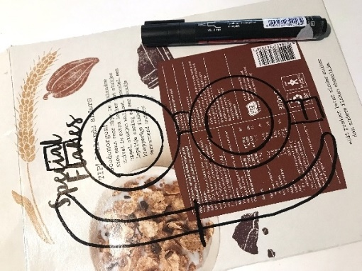

# De moppentrommel
Het laatste maandje school kan soms wel eens het lastigste zijn. Zeker wanneer die strenge leerkrachten weer afkomen met moeilijke toetsen/examens. Maar er is zeker ook wat humor te bespeuren in de school! Lach mee met de leukste school-mopjes! ☺

Onderwijzer: "Miesje, vandaag gaan we zinnen maken met persoonlijke voornaamwoorden: ik, jij, hij, wij, jullie, zij. Bijvoorbeeld, je vader zegt: 'Ik ga uit'. Wat zegt je moeder dan?" Miesje: "Jij blijft thuis!!!"
Jantje gaat naar school en vraagt: “Juffrouw, word je gestraft voor iets wat je niet gedaan hebt?” De juffrouw zegt: “Nee, waarom vraag je dat?” “Omdat ik mijn huiswerk niet gemaakt heb.”
De godsdienstleraar vraagt aan de leerlingen: “Wie was de opvolger van Mozes?” Jantje zegt: “Mozeven, meester!”
Er komt een nieuwe meester in de klas die denkt: “Laat eens kijken of de kinderen in zichzelf geloven...” De meester zegt: “Wie denkt dat hij dom is, gaat nu staan!” Na een minuut staat Tim op en de meester vraagt hem: “Denk je echt dat je zo dom bent?” Waarop Tim antwoordt: “Nee meester, maar ik vind het zo zielig omdat u de enige bent die staat!”
Een kind komt thuis van zijn eerste dag op school. Zijn moeder vraagt: "En, wat heb je vandaag geleerd?" Het kind antwoordt: "Niet genoeg, want ik moet er morgen weer naartoe."
“Ik wou dat ik in de middeleeuwen leefde.” “Waarom?” “Dan hoefde ik op school niet zoveel geschiedenis te leren!”

# Toiletpret!
De diertjes zitten in de problemen, gelukkig is er de KLJ om ze uit de nood te helpen!
-10
O nee, de jungledieren zijn hun kleur verloren! Kun jij ze helpen?
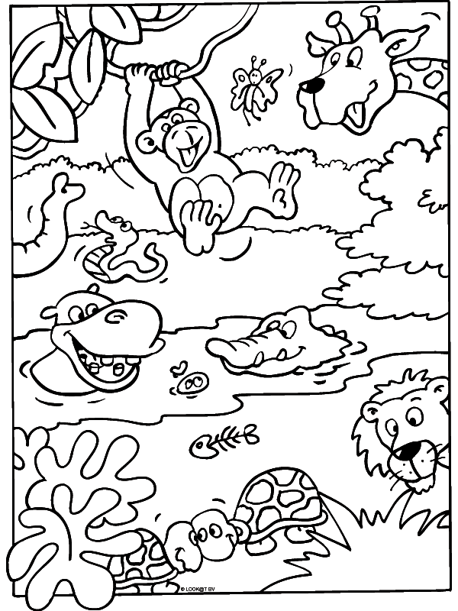
+10
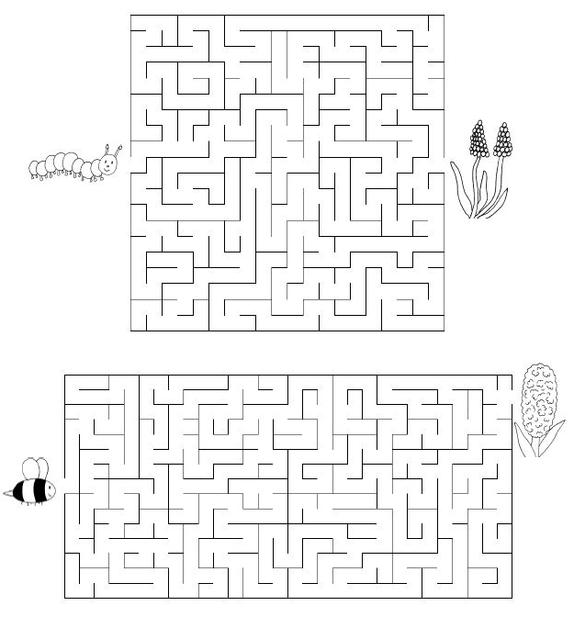
De beestjes zijn hunnen bloemetjes kwijt! Kun jij ze helpen?

+12
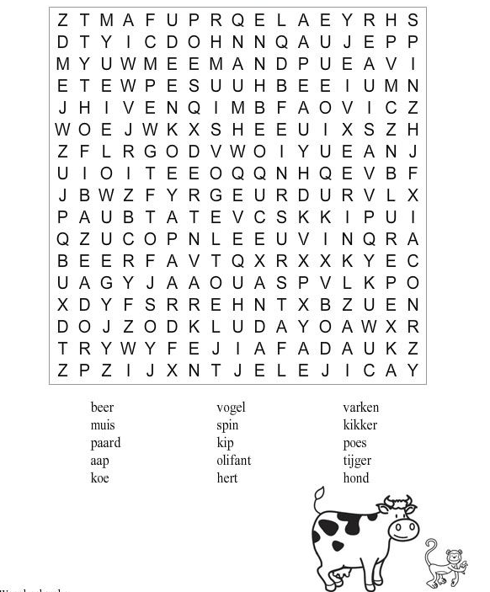
Help jij de dieren door hun namen terug te vinden?

+14 en +16
Koen de kat kan de oplossing van deze sudoku niet vinden. Kan jij het wel?
